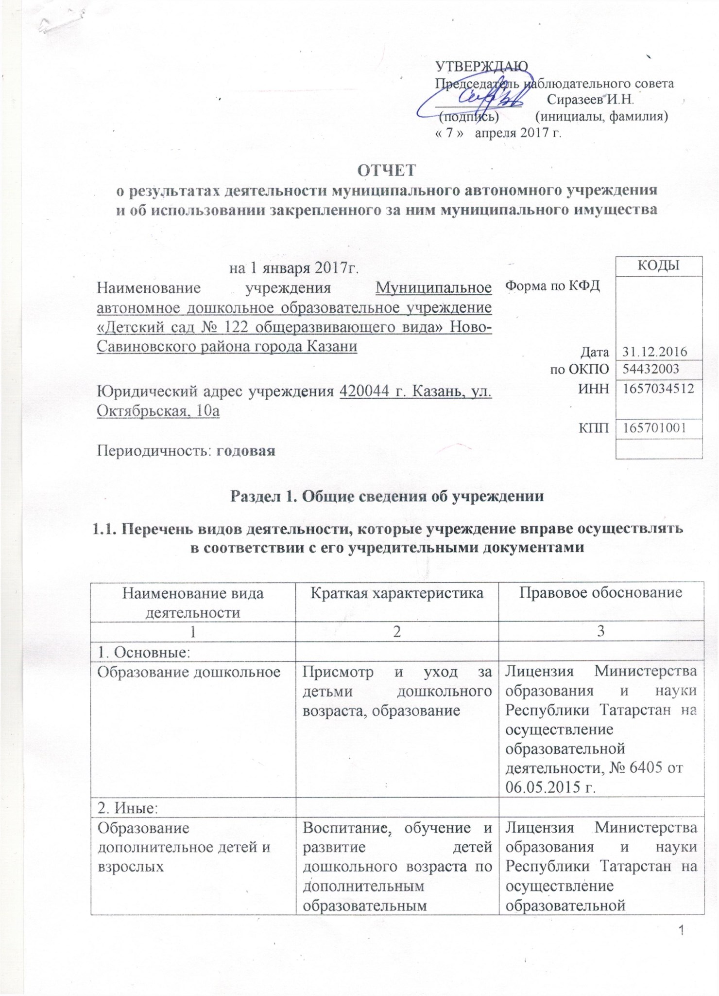

Деятельность в области медицины прочая, не включенная в другие группировки | Оказание первичной, в том числе доврачебной, врачебной и специализированной, медико-санитарной помощи:  1) оказание первичной доврачебной медико-санитарной помощи в амбулаторных условиях по: вакцинации (проведению профилактических прививок); сестринскому делу в педиатрии;  2) при оказании первичной врачебной медико-санитарной помощи в амбулаторных условиях по: вакцинации (проведению профилактических прививок); организации здравоохранения и общественному здоровью; педиатрии. При проведении медицинских осмотров, медицинских освидетельствований и медицинских экспертиз организуются и выполняются следующие работы (услуги): при проведении медицинских осмотров по: медицинским осмотрам профилактическим. | Лицензия Министерства Здравоохранения Республики Татарстана на осуществление медицинской деятельности, №ЛО-16-01-005303, 08.08.2016

1.2. Перечень услуг (работ), оказываемых потребителям за плату в случаях, предусмотренных нормативными правовыми (правовыми) актами

Наименование услуги (работы) | Потребитель (физическое или юридическое лицо) | Нормативный правовой (правовой) акт
1 | 2 | 3
Логоритмика | Физическое лицо | Лицензия Министерства образования и науки Республики Татарстан на осуществление образовательной деятельности, № 6405 от  06.05.2015 г.;  Прейскурант цен на оказание платных услуг МАДОУ «Детский сад № 122», утверждён начальником УО ИКМО г. Казани И.Г. Хадиуллиным, согласован с комитетом экономического развития Аппарата ИКМО г. Казани в лице председателя комитета И.С. Шакирова, 10.10.2014 г.
Каратэ | Физическое лицо
Лепка из солёного теста | Физическое лицо
Танцевальная мозаика | Физическое лицо
Английский язык | Физическое лицо

1.3. Перечень разрешительных документов, на основании которых учреждение осуществляет деятельность

Наименование документа | Номер и дата выдачи | Срок действия
1 | 2 | 3
Свидетельство о внесении записи в ЕГРЮЛ за основным государственным регистрационным номером | Регистрационный номер 1021603144661  от 22.03.2013 года  серия 16 № 006787085
Постановление Руководителя Исполнительного комитета муниципального образования города Казани «О создании муниципальных автономных дошкольных учреждений г. Казани в 2009 году» | № 6659  10.08.2009 г.
Устав МАДОУ «Детский сад № 122 общеразвивающего вида» Ново-Савиновского района г. Казани | Утверждён в новой редакции приказом Комитета земельных и имущественных отношений Исполнительного комитета г. Казани от 17.06.2015 г. № 1255/кзио-лк, в лице исполняющего обязанности председателя комитета  Р.Г. Галяутдинова
Лицензия Министерства образования и науки Республики Татарстан на осуществление образовательной деятельности | № 6405 от 06.05.2015 г. | Бессрочно
Лицензия Министерства Здравоохранения Республики Татарстана на осуществление медицинской деятельности | №ЛО-16-01-005303, 08.08.2016 | Бессрочно
Договор оперативного управления | № 1/70 от  14.10.2009 г. | 5 лет, пролонгируется на те же сроки
Свидетельство о государственной регистрации права на земельный участок | Серия 16-АЕ № 068144  от 04.05.2010 г.
Свидетельство о государственной регистрации права на здание детского сада | Серия 16-АЕ № 188589  От 09.12.2009 г.

1.4. Сведения о сотрудниках учреждения

N п/п | Наименование показателя | Численность сотрудников |  | Уровень профессионального образования (квалификации) сотрудников* |  | Причины изменения количества штатных единиц
N п/п | Наименование показателя | на начало отчетного периода | на конец отчетного периода | на начало отчетного периода | на конец отчетного периода | Причины изменения количества штатных единиц
1 | 2 | 3 | 4 | 5 | 6 | 7
1. | Штатная численность | 36,5 | 36,5 | X | X
2. | Фактическая численность | 31 | 32 | 1-12  2-1  3-16  4-1  5-1 | 1-12  2-1  3-17  4-1  5-1
____________________________
* Уровень профессионального образования (квалификации) сотрудников: высшее - 1, неполное высшее - 2, среднее профессиональное - 3, начальное профессиональное - 4, среднее (полное) общее - 5, основное общее - 6, не имеют основного общего - 7, ученая степень (кандидат наук - 8, доктор наук - 9).

1.5. Средняя заработная плата сотрудников учреждения

Наименование показателя | Размер средней заработной платы, руб.
1 | 2
За 2014 год | 15736,36
За 2015 год | 16445,13
За отчетный 2016 год | 16932,63

1.6. Состав наблюдательного совета
Должность, фамилия, имя отчество | Решение о назначении | Срок полномочий
1 | 2 | 3
Начальник отдела по работе с дошкольными образовательными учреждениями Управления образования Исполнительного комитета муниципального образования г. Казани  Багаева Татьяна Дмитриевна | Приказ Управления образования г. Казани  № 760 от 15.09.2016 | 3 года
Заместитель начальника по национальным вопросам отдела образования Управления образования Исполнительного комитета муниципального образования города Казани по Авиастроительному и Ново-Савиновскому районам  Зайнуллин Наиль Шайхулович | Приказ Управления образования г. Казани  № 760 от 15.09.2016 | 3 года
Воспитатель детского сада № 122 Ушанова Елена Евгеньевна | Приказ Управления образования г. Казани  № 760 от 15.09.2016 | 3 года
Директор ООО «Карат» Герасимов Игорь Вячеславович | Приказ Управления образования г. Казани  № 760 от 15.09.2016 | 3 года
Первая Пожарная Спасательная часть ФГКУ «7 отряд ФПС по РТ» начальник части Сиразеев Ирек Николаевич | Приказ Управления образования г. Казани  № 760 от 15.09.2016 | 3 года
Агент полиции №3 Зареченский, следователь Ахметзянова Ирина Геннадьевна | Приказ Управления образования г. Казани  № 760 от 15.09.2016 | 3 года
ООО «Высота», начальник цеха Лизунов Александр Александрович | Приказ Управления образования г. Казани  № 760 от 15.09.2016 | 3 года

Раздел 2. Результат деятельности учреждения

2.1. Сведения об исполнении муниципального задания на оказание муниципальных услуг (выполнение работ) - выполнено в полном объёме (100%)

2.2. Сведения об осуществлении деятельности, связанной с выполнением работ или оказанием услуг, в соответствии с обязательствами перед страховщиком по обязательному социальному страхованию – деятельность не осуществлялась

2.3. Сведения о балансовой (остаточной) стоимости нефинансовых активов, дебиторской и кредиторской задолженности

Наименование показателя | Значение показателя |  |  |  | Примечание
Наименование показателя | на начало отчетного периода | на конец отчетного периода | динамика изменения  (гр. 3 - гр. 2) | % изменения | Примечание
1 | 2 | 3 | 4 | 5 | 6
Балансовая (остаточная) стоимость нефинансовых активов учреждения, руб. | 6020911,45 | 5703286,45 | - 317625,00 | -5,28 | Уменьшение балансовой стоимости произошло за счет списания ОС
Общая сумма выставленных требований в возмещение ущерба по недостачам и хищениям материальных ценностей, денежных средств, а также от порчи материальных ценностей, руб. | - | - | - | -
Справочно:  Суммы недостач, взысканные с виновных лиц, руб. | - | - | - | -
Суммы недостач, списанные за счет учреждения, руб. | - | - | - | -
Сумма дебиторской задолженности, руб. | 21874,70 | 26579,91 | - | - | ком.услуги
в том числе: нереальная к взысканию дебиторская задолженность, руб. | - | - | - | -
Сумма кредиторской задолженности, руб. | 290115,99 | 63017,21 | - | - | питание, род. плата
в том числе:  просроченная кредиторская задолженность, руб. | - | - | - | -
Итоговая сумма актива баланса, руб. | 911334,88 | 551928,59 | 359406,29 | 101%

2.4. Изменение цен (тарифов) на платные услуги (работы), оказываемые потребителям в течение отчетного периода
Наименование услуги  (работы) | Квартал
Наименование услуги  (работы) | I | II |  | III |  | IV
Наименование услуги  (работы) | цена (тариф) | цена (тариф) | % изменения  (гр. 3:гр. 2 х 100) | цена (тариф) | % изменения  (гр. 5:гр. 3 х 100) | цена (тариф) | % изменения  (гр. 7:гр. 5 х 100)
1 | 2 | 3 | 4 | 5 | 6 | 7 | 8
Логоритмика | 500 руб. | 500 руб. | 100% | 500 руб. | 100% | 500 руб. | 100%
Каратэ | 520 руб. | 520 руб. | 100% | 520 руб. | 100% | 520 руб. | 100%
Лепка из солёного теста | 500 руб. | 500 руб. | 100% | 500 руб. | 100% | 500 руб. | 100%
Танцевальная мозаика | 500 руб. | 500  руб. | 100% | 500 руб. | 100% | 500 руб. | 100%
Английский язык | 500 руб. | 500  руб. | 100% | 500 руб. | 100% | 500 руб. | 100%

2.5. Сведения о потребителях и доходах, полученных от оказания платных услуг (выполнения работ)

Вид услуги (работы) | Общее количество потребителей, воспользовавшихся услугами (работами) учреждения (в том числе платными для потребителей) |  |  |  |  |  | Средняя стоимость услуг (работ) для потребителей, руб |  |  |  | Суммы доходов, полученных от оказания платных и частично платных услуг  (выполнения работ), руб.
Вид услуги (работы) | бесплатно |  | частично платно |  | полностью платно |  | частично платных |  | полностью платных
Вид услуги (работы) | 2015г. | 2016г. | 2015г. | 2016г. | 2015г. | 2016г. | 2015г. | 2016г. | 2015г. | 2016г. | 2015г. | 2016г.
1 | 2 | 3 | 4 | 5 | 6 | 7 | 8 | 9 | 10 | 11 | 12 | 13
1. Содержание ребёнка в ДОУ | 1 | 1 | 142 | 137 | - | - | 2393 | 2538,68 | - | - | 3847375,27 | 4143125,13
2. Оказание дополнительных платных услуг | - | - | - | - | 110 | 138 | - | - | 231 | 500 | 203510,80 | 280333,93

2.6. Сведения о жалобах потребителей

Наименование потребителя | Суть жалобы | Принятые меры
1 | 2 | 3

2.7. Сведения о показателях плана финансово-хозяйственной деятельности

Единица измерения: руб.

Наименование показателя | По плану | Фактически  (кассовое исполнение) | Процент исполнения,  % | Примечание
1 | 2 | 3 | 4 | 5
Остаток средств на начало года | X | 479742,19 | X
Поступления, всего | 13357434,50 | 12584651,39 | 94%
в том числе:  субсидии гос. задания  из них род. плата  иные цели  доп. обр. услуги | 12772320,90  4381460,05  59377  525736,60 | 8101817,11  4143125,13  59375,22  280333,93
Выплаты, всего | 13357434,50 | 12887988,48 | 96%
в том числе:  субсидии гос. задания  из них род. плата  иные цели  доп. обр. услуги | 12772320,90  4381460,05  59377  525736,60 | 8266571,66  4284815,06  55971,35  280630,41
Остаток средств на конец года | X | 176405,10 | X
Справочно:
Объем публичных обязательств, всего
в том числе:

2.8. Объем финансового обеспечения

Объем финансового обеспечения, задания учредителя |  |  | Объем финансового обеспечения в рамках программ, утвержденных в установленном порядке |  |  | Объем финансирования обеспечения деятельности, связанной с выполнением работ и оказанием услуг в соответствии с обязательствами перед страховщиком по обязательному социальному страхованию
2014 г. | 2015 г. | 2016 г. | 2014 г. | 2015 г. | 2016г. | 2014 г. | 2015 г. | 2016 г.
1 | 2 | 3 | 4 | 5 | 6 | 7 | 8 | 9
11593827,94 | 11313081,01 | 12380530,72 | 244115,40 | 2316197,90 | 11377 | - | - | -

2.9. Сведения о прибыли учреждения

Сумма прибыли до налогообложения |  |  | Сумма налога на прибыль |  |  | Сумма прибыли после налогообложения
2014г. | 2015г. | 2016г. | 2014 г. | 2015 г. | 2016 г. | 2014 г. | 2015 г. | 2016 г.
1 | 2 | 3 | 4 | 5 | 6 | 7 | 8 | 9
Нет | нет | нет | нет | нет | нет | нет | нет | нет

Раздел 3. Сведения об использовании имущества, закрепленного за учреждением
Наименование показателя | На начало отчетного периода | На конец отчетного периода
1 | 2 | 3
Общая балансовая (остаточная) стоимость недвижимого имущества, находящегося у учреждения на праве оперативного управления, руб. | 2184754,32 | 2184754,32
Общая балансовая (остаточная) стоимость недвижимого имущества, находящегося у учреждения на праве оперативного управления, и переданного в аренду, руб | - | -

